WebWeaver Proxy
Nach der Installation der virtuellen Maschine muss diese noch konfiguriert werden.
1. Netzwerkkonfiguration
Melden Sie sich als „root“ mit dem Password „ichwillmichaendern“ an, starten Sie den Midnight Commander mit dem Befehl „mc“ und navigieren Sie zum Verzeichnis „/etc/network“ und bearbeiten die Datei „interfaces“:
iface eth0 inet static
address 192.168.0.97
netmask 255.255.255.0
gateway 192.168.0.1
dns-nameservers 192.168.0.1 203.0.113.203
(Kursive Angaben bitte anpassen!)
2. Proxykonfiguration
Die Authentifizierung des Proxys erfolgt über ein Token (eine Kennung), welches auf der LernSax-Plattform generiert werden muss. Melden Sie sich dazu als Administrator an und navigieren Sie in den Bereich „Institution“ -> „Administration“ -> „Dienste“.
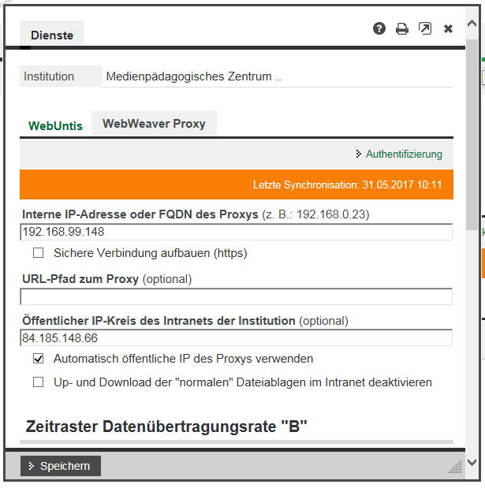
Tragen Sie hier die interne IP-Nummer des Proxys (siehe 1.) ein.

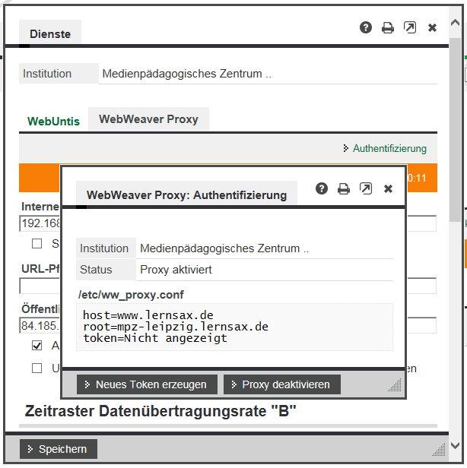
Erzeugen Sie anschließend einen Token (eine Kennung) für die Authentifizierung des Proxys, welche in der virtuellen Maschine hinterlegt werden muss.

Melden Sie sich dazu als „root“ mit dem Password „ichwillmichaendern“ an der virtuellen Maschine an, starten die den Midnight Commander mit dem Befehl „mc“ und navigieren Sie zum Verzeichnis „/etc“ und bearbeiten die Datei „ww_proxy.conf“:
host=www.lernsax.de
root=mpz-leipzig.lernsax.de
token=gflkshdgeoihsfADQWIDBi54a
(Kursive Angaben bitte anpassen!)

Starten Sie nach Abschluss der Konfiguration die virtuelle Maschine neu.

